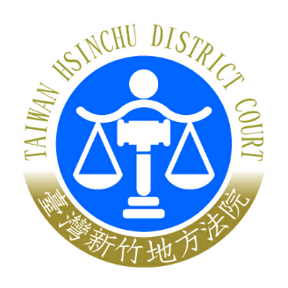 | 新竹地方法院新聞稿  發稿日期：109年8月17日  發稿單位：官長室  連絡人：官長 呂聖儀  連絡電話：(03)6586123-5102編號：109-08

「勞動法及勞動事件法實務研討會」新聞稿
勞動事件新制創設之勞動調解委員會及勞動調解前置程序，究竟能否達到勞動事件法規定3個月內終結勞動調解程序之目標？勞動事件法規定「出勤紀錄內記載之勞工出勤時間，推定勞工於該時間內經雇主同意而執行職務」，對於實務判決產生何種效應？新竹地院與新竹律師公會在勞動事件法施行7個月後，於109年8月14日共同舉辦「勞動法及勞動事件法實務研討會」滿足了與會來賓對於新制執行成果的好奇心。
新竹地院院長周煙平於研討會開始前致詞表達對勞工議題之深切關心，新竹律師公會理事長王彩又律師則感謝周院長對公會一直以來的支持，促成學術與實務的良性交流互動。
本次研討會邀請參與新法制定之交通大學科技法律學院邱羽凡助理教授主講「論工時之認定與加班費計算─兼論勞動事件法之適用」，並由新竹地院民事庭吳靜怡庭長與談此一主題，邱羽凡助理教授以幽默風趣、淺顯直白的方式講述工時認定、加班費在勞動事件法下之適用，輔以新制施行後之地方法院之判決內容，精彩解析勞工舉證責任之減輕與調整。吳庭長與談時點出行政法院與民事法院對於加班申請制的不同看法，並以excel表解說加班費計算方法，過程中利用有獎徵答和與會來賓互動，以趣味方式讓聽眾對加班費之計算印象深刻。
下午議程安排新竹地院勞動法庭彭淑苑法官主講「勞動事件法新制下法院主體之運用」，彭法官揭開勞動新制下調解之新面貌，除了以案例導用方式解說實務界面對與因應之道，更簡介勞動事件法及審理細則下之審理流程，令人耳目一新。研討會最後階段，新竹地院全體勞動法庭法官及邱羽凡助理教授均參與「勞動事件新制Ｑ&Ａ」及「綜合座談」，對於新竹律師公會及與會來賓當場之提問，依續說明回答，期間邱羽凡助理教授亦參與提問，與勞動法庭法官展開學術與實務間的交流對談，來賓中半數以上為勞動調解委員，在綜合座談中亦熱情分享調解成功經驗與看法。
勞動調解委員會及勞動調解前置程序，確實在相當大的程度上達成了3個月內終結勞動調解程序之目標，至於工時推定對實務判決產之效應尚有待觀察。新竹地院期許在新制架構下，迅速、妥適、專業、有效、平等地處理勞動事件，衡平勞資雙方權益，促進勞資關係和諧。

